Bidart, le 2 février 2022

CRÉATION DU CETIA EN FRANCE
POUR ACCÉLERER LE RECYCLAGE DES TEXTILES ET CHAUSSURES

- L’école d’ingénieurs ESTIA et le CETI annoncent la création du CETIA, la première plateforme d’innovation dédiée au tri et au démantèlement automatisés des articles textiles et chaussures en fin de vie ou invendus.

- Implanté à Bidart au Pays Basque et soutenu par la région Nouvelle-Aquitaine et la CCI Bayonne Pays Basque, le CETIA donne un coup d’accélérateur au développement de la filière de recyclage textile française, en comblant un maillon essentiel : la transformation des « déchets » textiles et chaussures en gisements de matières prêtes à être recyclées.

- DECATHLON et le GROUPE ERAM signent les premiers programmes d’innovation industrielle du CETIA, pour accélérer la transition circulaire de leurs activités.

Rendre accessible le recyclage des produits textiles et chaussures
Doté au démarrage d’1,5 millions d’euros d’investissement en technologies de pointe, le CETIA permet à ses clients - marques de mode, fabricants et collecteurs-trieurs - de mettre au point les procédés de transformation des produits finis autour des 5 étapes stratégiques de la préparation des gisements :
- L’identification des produits par l’intelligence artificielle, la traçabilité et le passeport digital,
- Le tri automatisé pour augmenter la productivité et réduire les coûts,
- La caractérisation de la matière et couleur pour classifier les gisements,
- Le démantèlement automatisé pour séparer les différents composants,
- La préparation des nouvelles ressources selon les besoins et les critères des acteurs du recyclage de la filière textile.

Aujourd’hui manuelles et très couteuses, ces étapes ne permettent pas à la filière de recyclage textile et chaussure de se développer à l’échelle industrielle. La plupart des produits, qui ne sont pas réinjectés dans le marché de la seconde main, sont finalement exportés.

« En mettant les technologies comme la robotique, l’automatisation et l’intelligence artificielle au service de la fin de vie des produits, le CETIA va augmenter la performance et la rentabilité de leur valorisation et ainsi contribuer à la construction d’une filière européenne de recyclage compétitive et pérenne », ambitionne Chloé Salmon Legagneur, Directrice du CETIA.

La mission du CETIA est de permettre le recyclage et d’alimenter la production de textiles incorporant des matières recyclées en boucle fermée, aujourd’hui très demandée par les consommateurs et les metteurs en marché. Et pour cause : en réduisant de 30% l’empreinte carbone d’un produit textile, la matière recyclée est l’avenir d’une mode plus respectueuse de l’environnement.

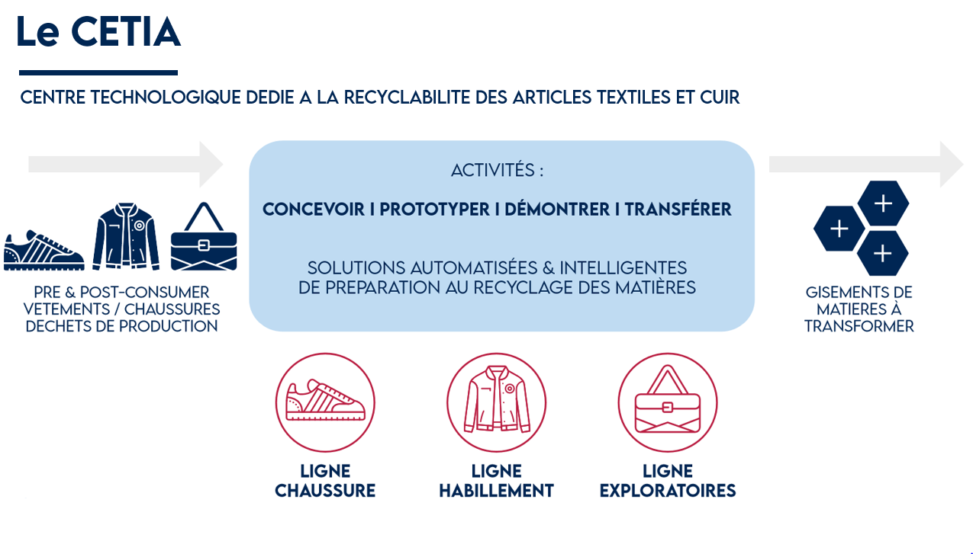

Retrouver notre souveraineté sur la matière
Avec le CETIA, la France renforce ses moyens pour accélérer la réindustrialisation et réduire son empreinte environnementale. En accompagnant les acteurs de la mode dans la production de matières prêtes à être utilisées pour concevoir de nouveaux produits, le CETIA entend contribuer à rendre les matières premières issues du recyclage accessibles dans un contexte marqué par la flambée des prix des matières premières.

« Il n’y aura pas de réindustrialisation d’une partie de l’industrie textile, ni de transition environnementale, sans indépendance sur la matière recyclée. Les 200 000 tonnes de déchets textiles émis en France chaque année sont notre trésor de guerre. Avec le CETIA, ils ne sont plus une contrainte mais une opportunité économique et écologique pour refabriquer des produits en France et en Europe », conclut Chloé Salmon-Legagneur, Directrice du CETIA.

2 marques déjà engagées
Issues des travaux de recherche de la Chaire BALI (Biarritz Active Lifestyle Industry) menés depuis 4 ans par l’ESTIA avec les acteurs de l’industrie textile, les activités du CETIA démarrent aujourd’hui avec 2 grands groupes français engagés dans les premiers programmes de R&D sur la circularité des vêtements et des chaussures : DECATHLON et GROUPE ERAM.
Les travaux d’innovation vont porter sur la réalisation de démonstrateurs, étape clé pour tester et valider les nouveaux modèles avant leur futur déploiement à grande échelle.
Fort de son expertise sur la fin de vie des produits, le CETIA pilote également pour ses clients une méthodologie de reconception des produits anticipant leur fin de vie. Baptisée UNLINEAR, elle permet d’accompagner la conduite du changement au sein des marques, en fédérant tous les acteurs : du design à la supply-chain.

Un partenariat stratégique entre l’école d’ingénieurs ESTIA et le CETI
La création du CETIA est le fruit de l’alliance stratégique entre l’école d’ingénieurs ESTIA et le CETI, qui mettent en commun leurs savoir-faire et leurs capacités d’innovation au service de la transition technologique et environnementale de la filière textile, au cœur des enjeux de réindustrialisation des territoires.

« La création du CETIA est une contribution majeure de l’ESTIA pour accompagner durablement les mutations technologiques des acteurs de l’industrie textile. Associer l’expertise des solutions automatisées et intelligentes développées à l’ESTIA, à celles du CETI, centre de recherche et d’innovation d’envergure internationale, est un véritable atout pour accélérer la transformation de la filière », souligne André Garreta, Président de la CCI Bayonne Pays Basque, Président de l’ESTIA.

« La création du CETIA permet de lever un verrou technologique et un verrou économique afin de rendre plus efficiente la nouvelle chaine de valeur française de recyclage. Le CETIA vient ainsi compléter les deux démonstrateurs de recyclage mécanique et thermomécanique du CETI, qui permettent de designer et produire à échelle semi-industrielle les nouvelles matières textiles éco-responsables de demain, en boucle ouverte ou fermée. En cela, le CETIA est un investissement stratégique pour le CETI et pour la filière » Pascal Denizart, Directeur Général du CETI.

A propos de l’ESTIA
Située au Pays Basque, sur la technopole IZARBEL à Bidart, l’école d’Ingénieurs ESTIA créée en 1996 par la CCI Bayonne Pays Basque a su s’imposer parmi les meilleures écoles d’ingénieurs de France. Bénéficiant d’un puissant écosystème d’innovation, l’ESTIA correspond parfaitement aux besoins d’une époque en phase de réindustrialisation. Leader dans le domaine de la Smart Factory, elle accompagne déjà de nombreuses filières industrielles dans leur transformation technologique et managériale.
www.estia.fr

A propos du CETI
CETI – Centre Européen des Textiles Innovants - www.ceti.com
Située dans les Hauts-de-France, la plateforme européenne d’expérimentation et d’industrialisation des matières textiles est un outil visionnaire permettant toutes les avancées en circularité. Ce lieu collaboratif unique de créativité, d’ingénierie et de prototypage innove depuis 10 ans pour les grands noms des vêtements professionnels & EPI, du sport, de la mode et du luxe, pour la mutation durable de la filière textile élargie.

Contact presse : Carine Senft
06 70 85 46 35 - carine.senft@bloomstories.fr

